Недельная тематика с 20.04.2020г. по 24.04.2020г.
«Головные уборы»
Игровые задания для 1 подгруппы.
Игровое задание «Что перепутал художник?»
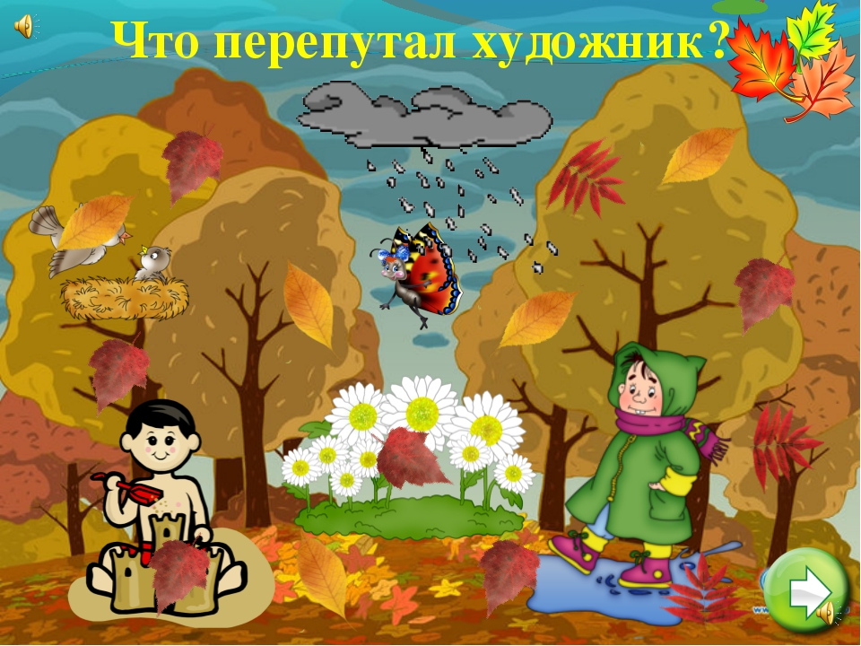
Рассмотрите с ребенком картинку! Спросите, что на ней нарисовано не верно?
Помогите разобраться с ситуациями на картинке. Уточните какое сейчас время года.

Игровое задание «В чем пойти гулять?»
Найди среди этих вещей одежду, которую подойдет тебе, чтобы пойти гулять? 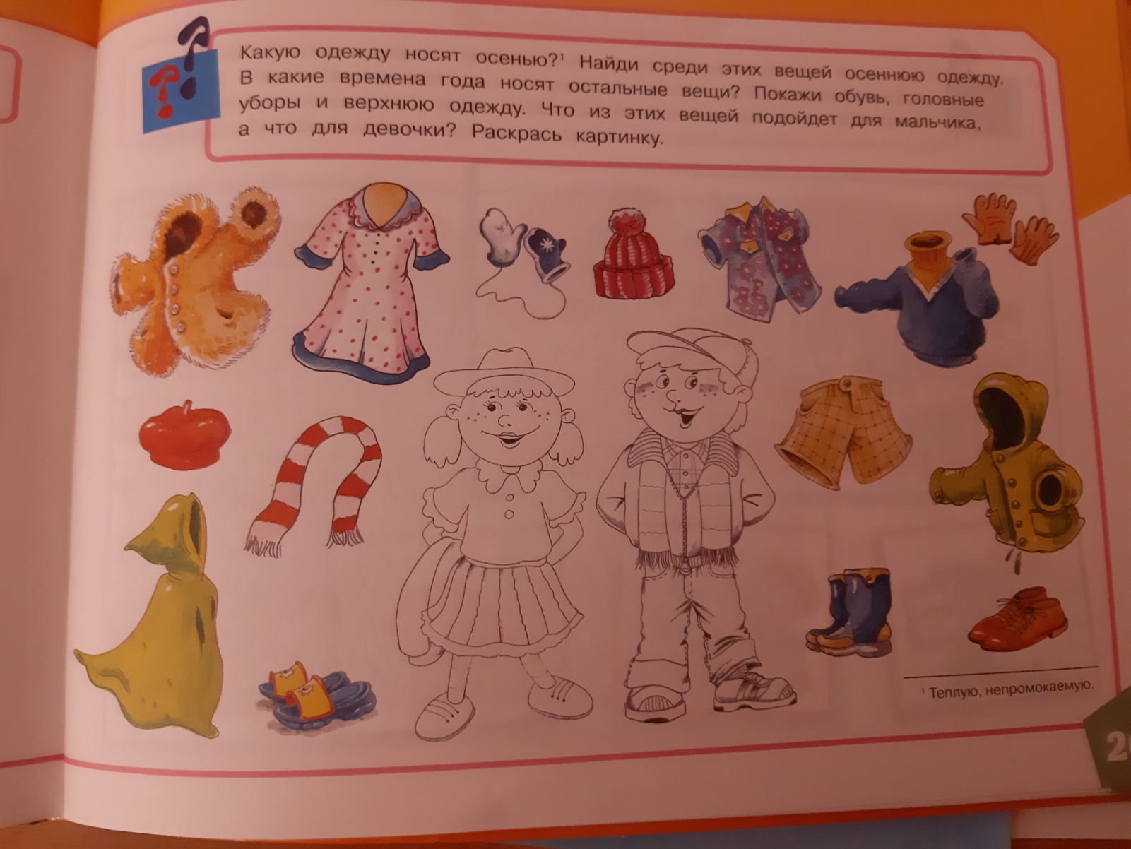
Игровое задание «Назови головные уборы»
Рассмотрите картинки, уточните названия предметов. Предложите ребенку рассказать для чего нужен каждый предмет. Спросите, как можно одним словом назвать все эти предметы.

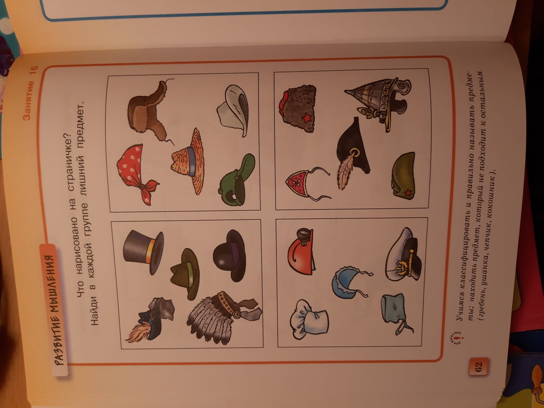

Веселые игровые задания
по формированию элементарных математических представлений.
- Сколько шарфиков и сколько шапочек? Сколько всего предметов?
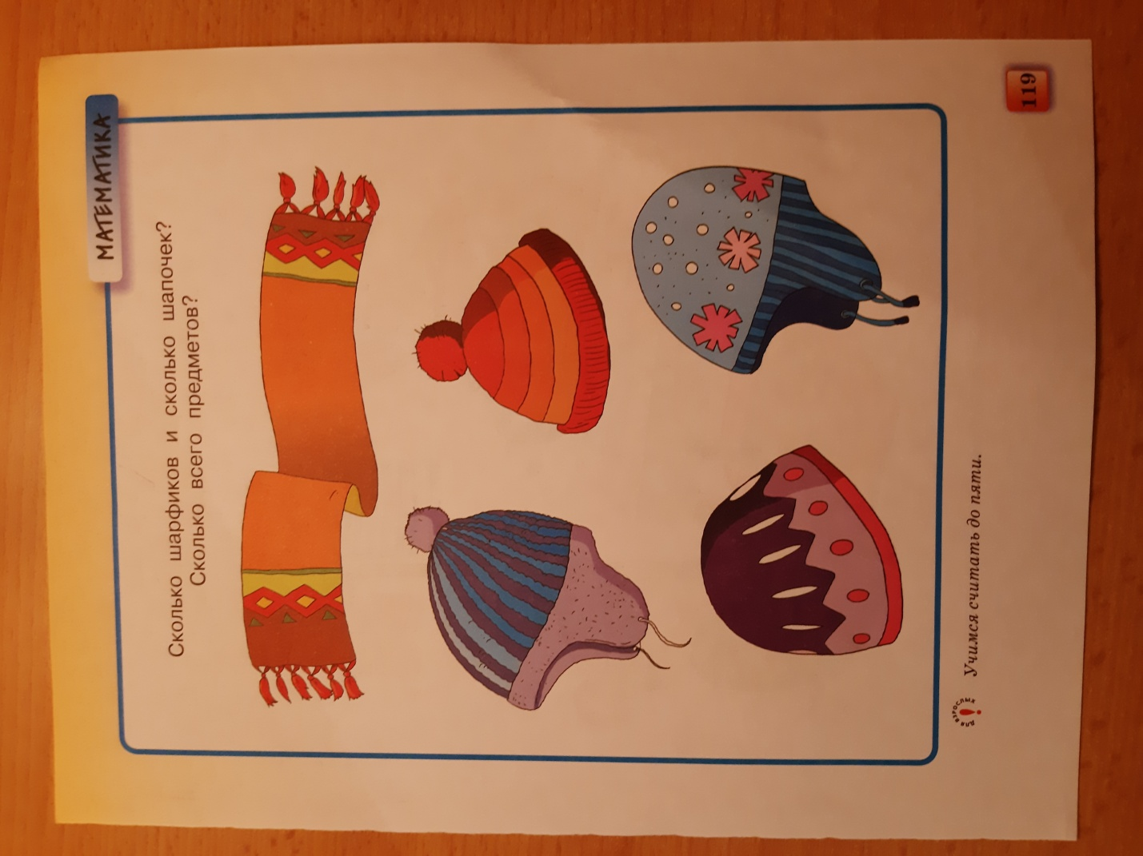
- Учимся сравнивать количество предметов в группе.
Сосчитай, сколько разных предметов в каждом ряду. Каких предметов больше, а каких меньше? На сколько? Что нужно сделать, чтобы предметов стало поровну?
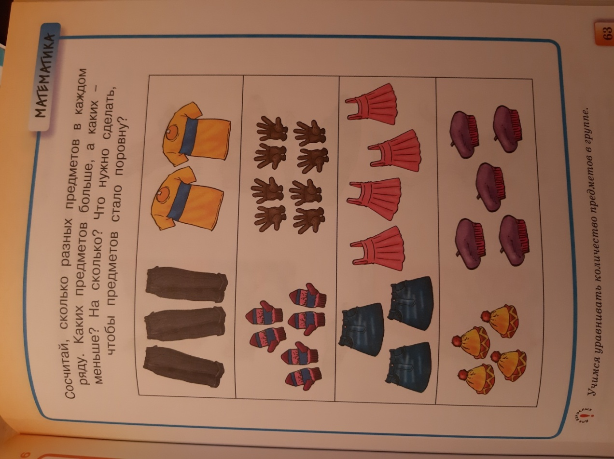

- Какие головные уборы у матрешек? У какой матрешки больше дочек? «Расставь матрешек по порядку»
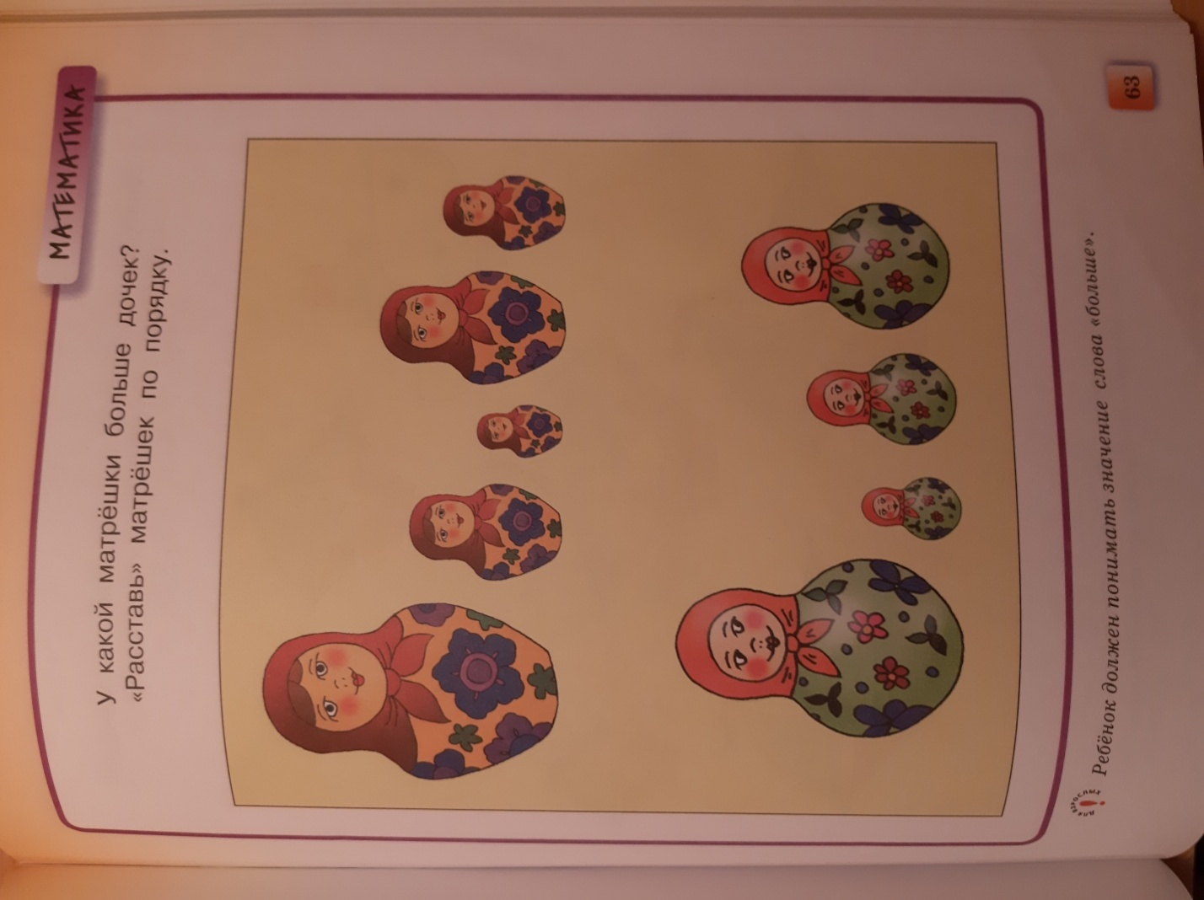
- Выполни задание к рисунку. Сколько всего шапочек? А сколько красных (синих, зеленых, желтых)?

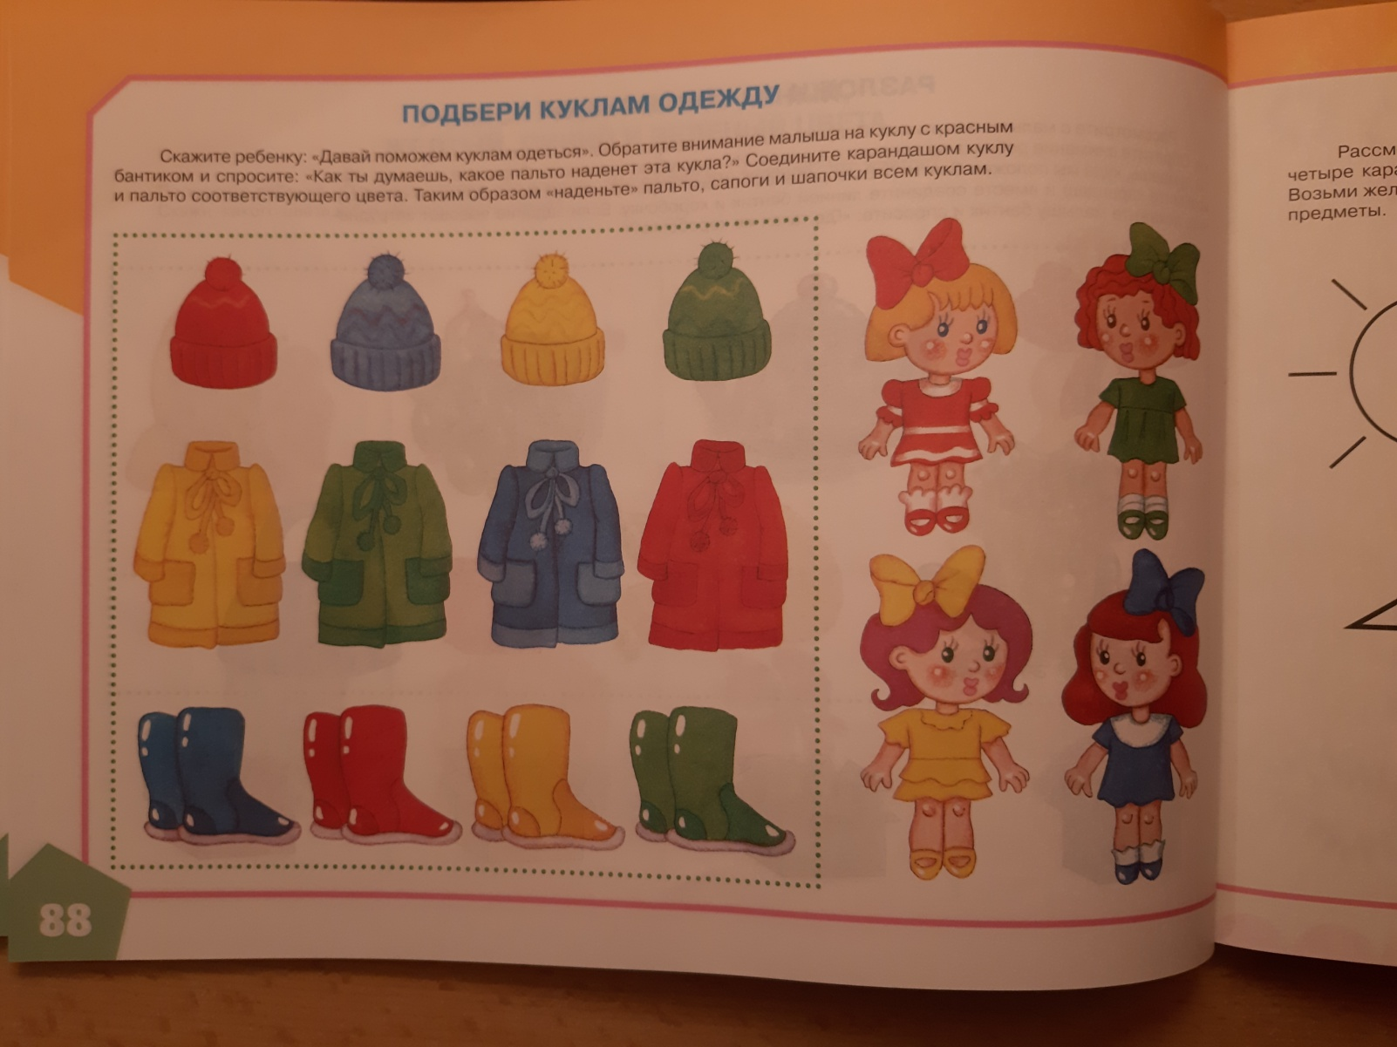
Игровое задания «Какой головной убор спрятался на картинке?»

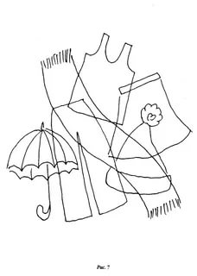

Игра «Чего не стало?»
Предложить запомнить головные уборы на картинке (Можно для игры использовать натуральные предметы). Затем ребенок закрывает глаза, а взрослый закрывает одну из картинок (или прячет предмет). Ребенок открывает глаза и называет, чего не стало.

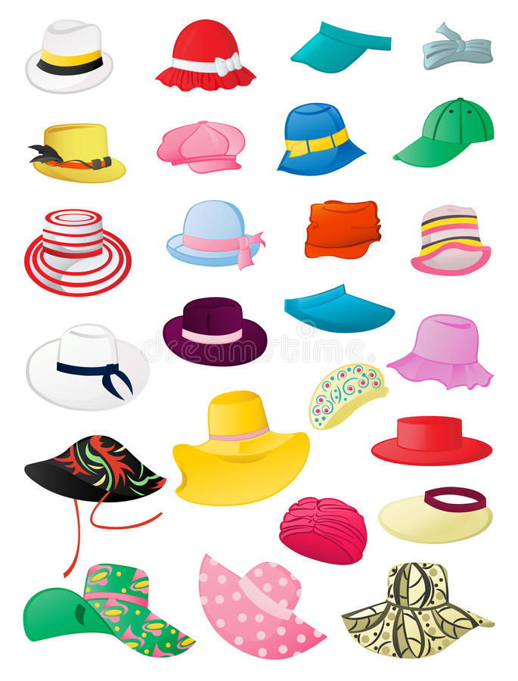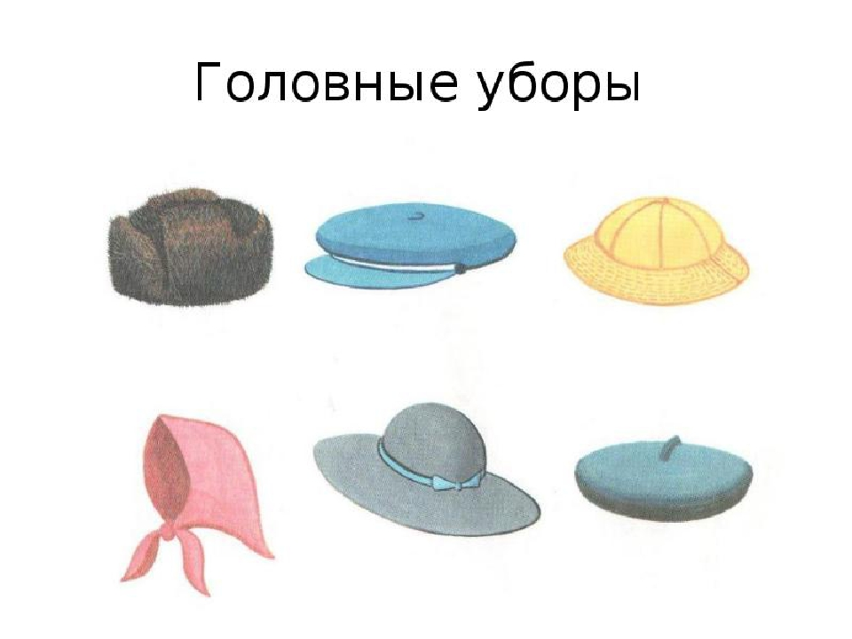

Игра «Узнай головной убор»

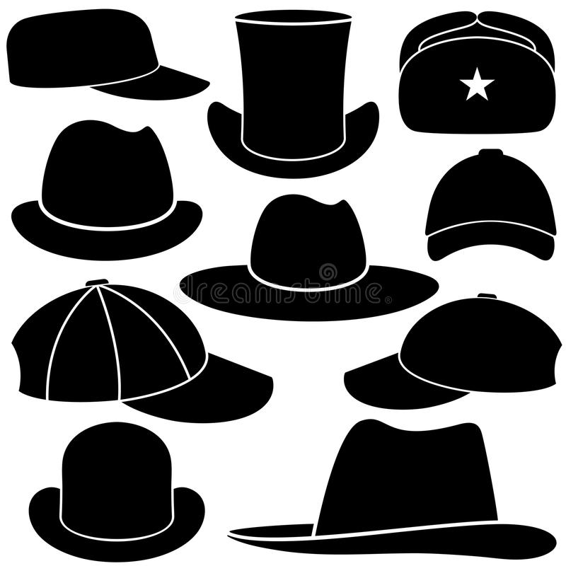

Веселые игровые задания
по развитию графомоторных навыков.
- Найди и раскрась головной убор.
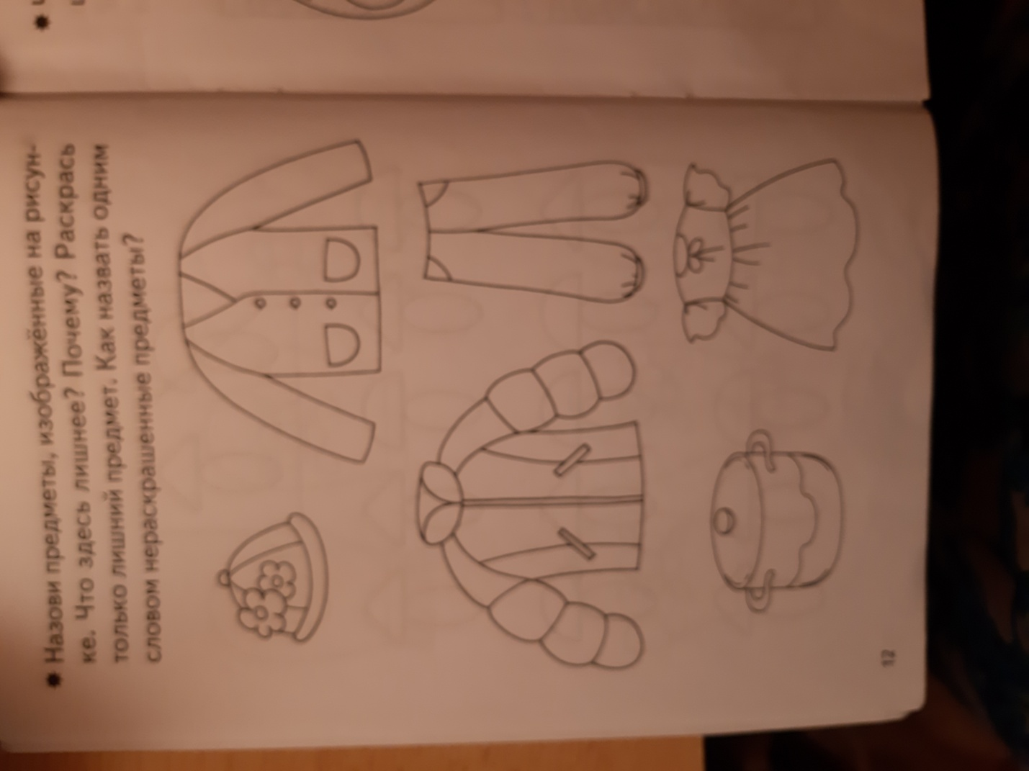

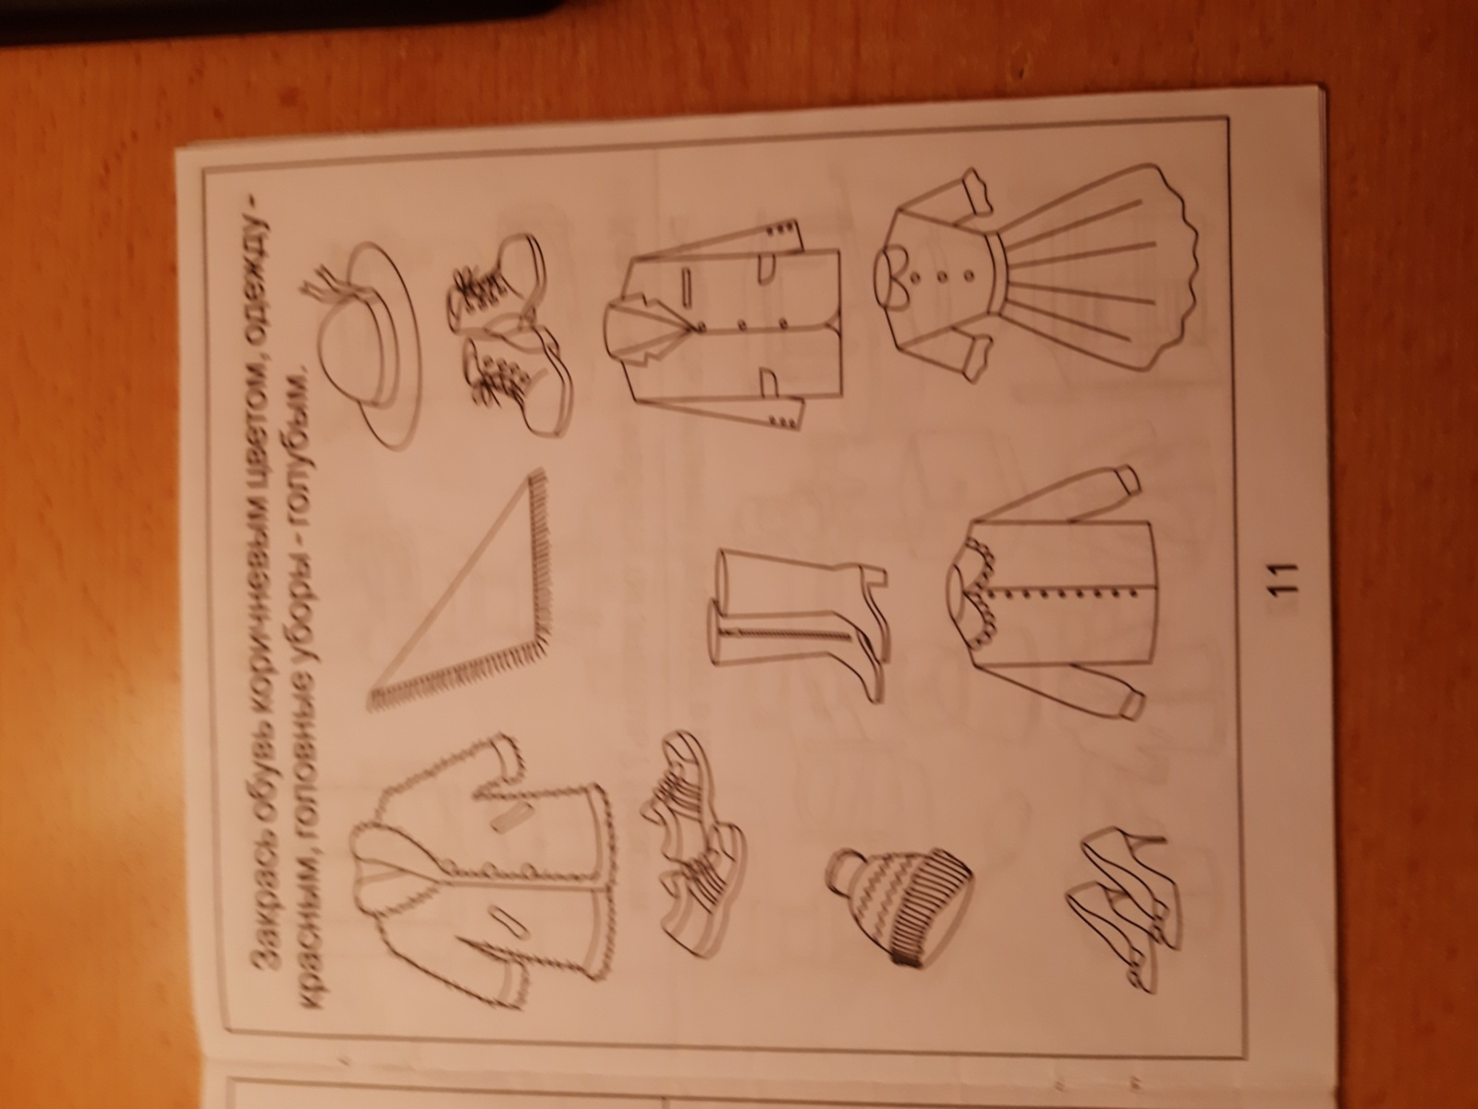

- Найди точно такую же шапочку. Раскрась их.

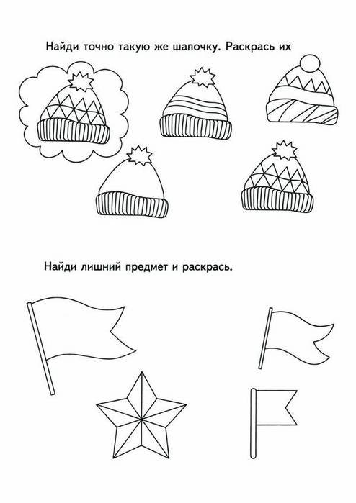
- Найди и раскрась все такие шляпки.

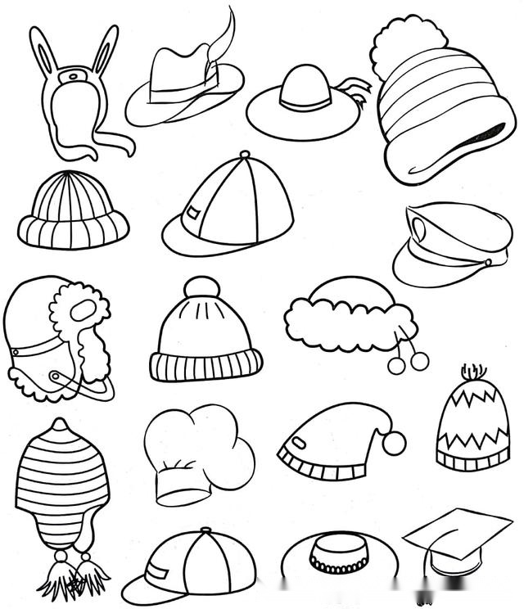

- Укрась шляпки как захочешь.
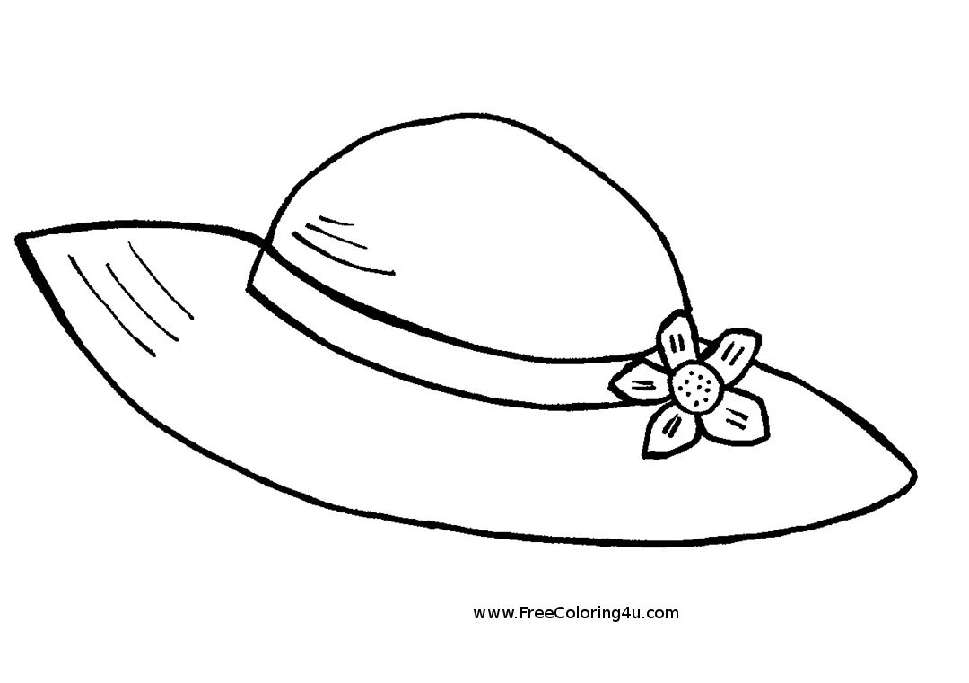

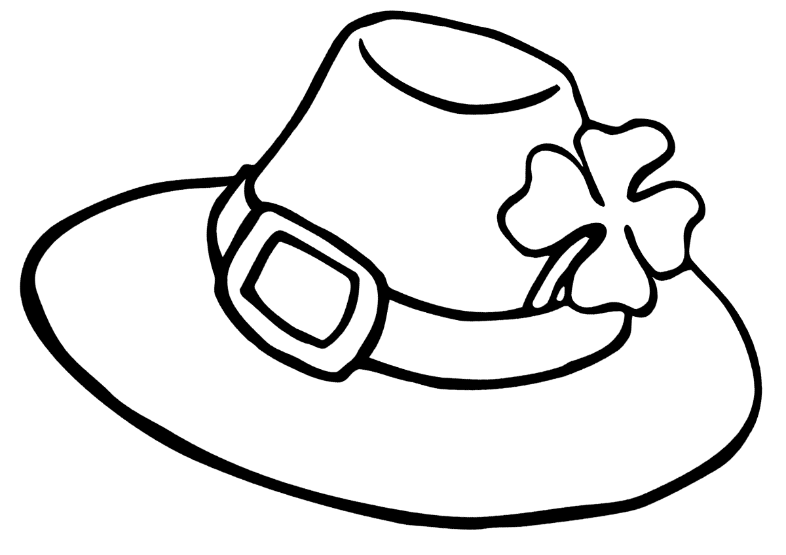

Желаем успехов!
Игровые задания для 2 подгруппы.
Игровое задание «Дай то, что покажу или назову»
Играть можно как с картинками, так и с натуральными головными уборами. Взрослый просит принести для куклы (для любой игрушки) шапочку (любой головной убор)

Игра «Подбери куклам одежду»

Игра «Найди по цвету»

Кукла (любая сюжетная игрушка) просит ребенка: Найти красную (желтую) шапочку .
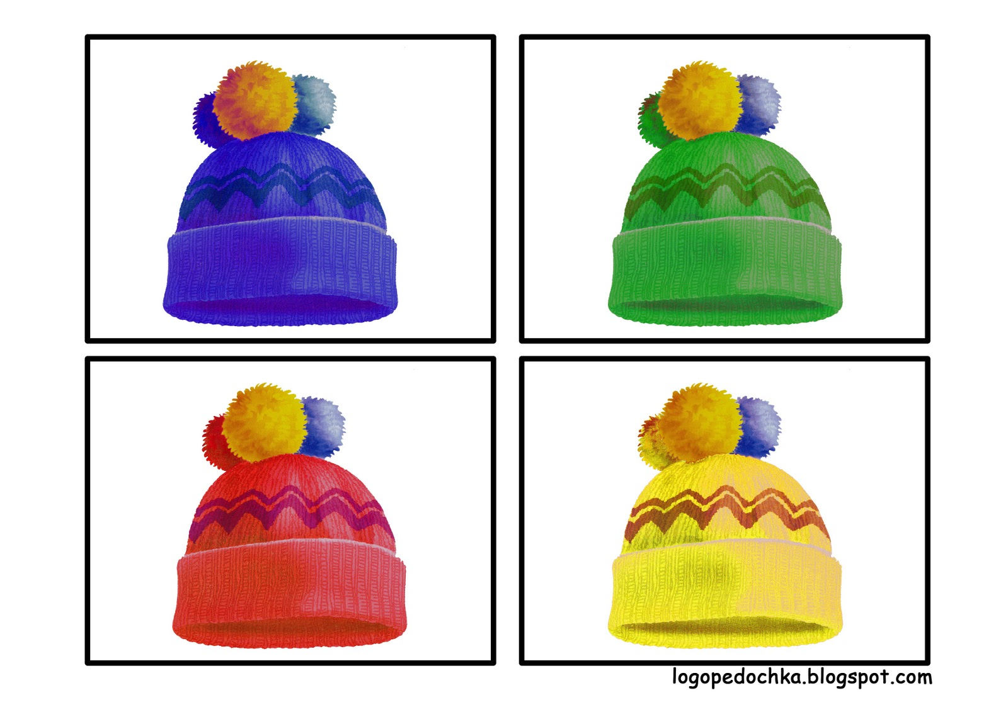

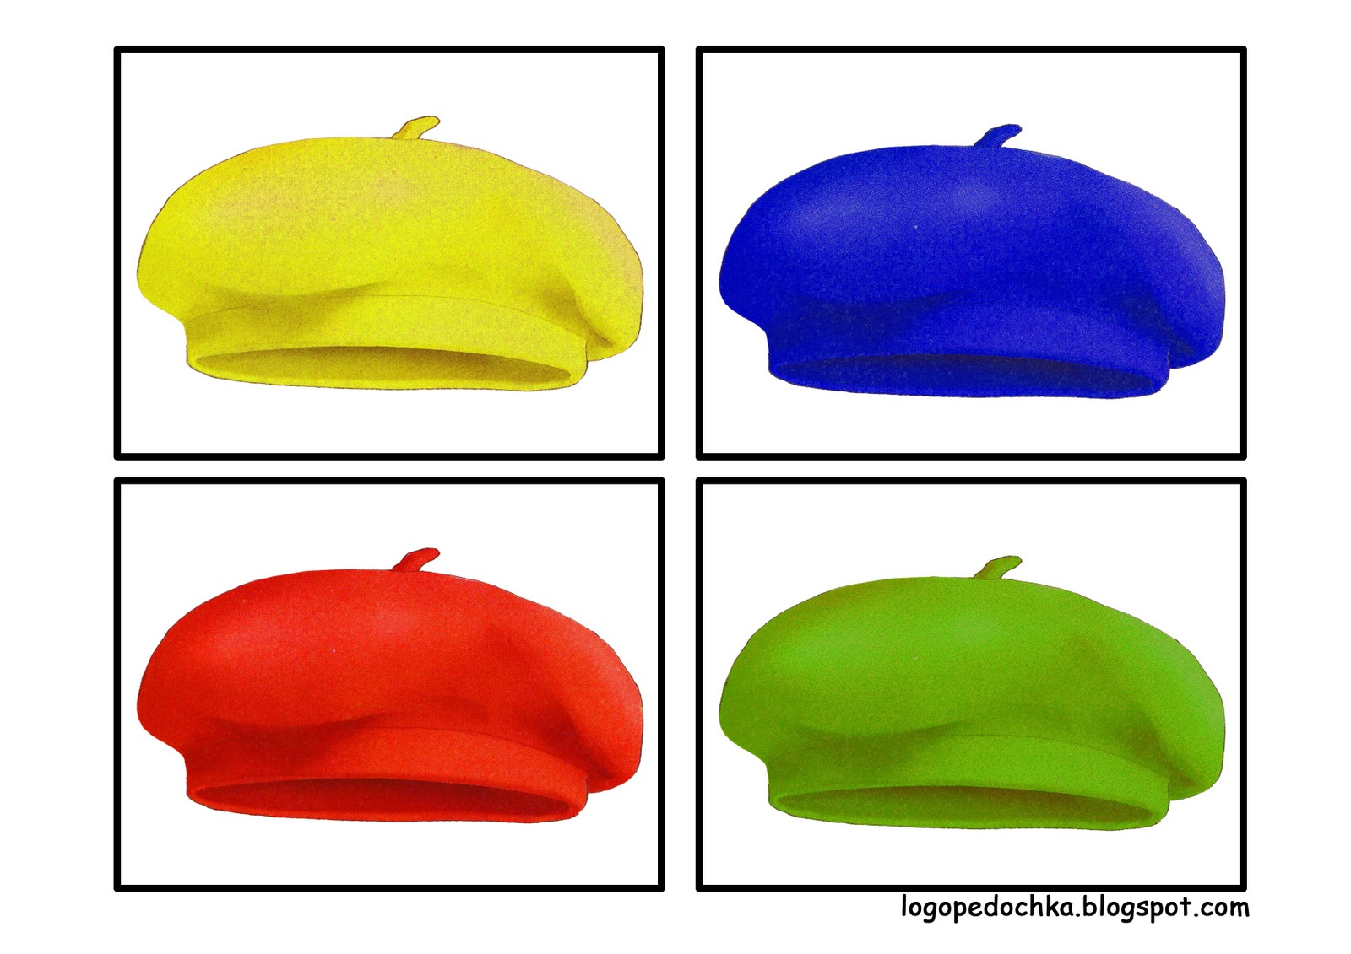
Подвижная игра «Тепло – холодно»
Для игры можно взять любую детскую шапку (панамку, кепку). Ребенок сидит на стуле. Шапка лежит на коленках. Взрослый говорит: - Сегодня холодно, все пошли гулять. Надели шапочки. Ребенок шагает или бегает в шапке. – Ой, стало тепло. Все сняли шапки. Ребенок ходит или бегает без шапки. Сигналы «Холодно», «Тепло» меняются несколько раз. Можно привлечь к игре всех членов семьи.
Игровое графическое задание «Раскрасим вместе»

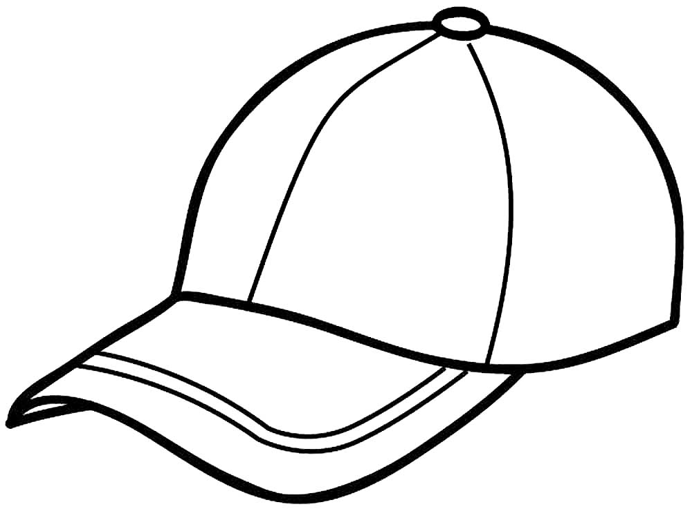

Задание выполняем совместными действиями, а потом раздельно-совместными, потом даем ребенку возможность выполнить самостоятельно.

Желаем успехов!

